
МИНИСТЕРСТВО НАУКИ И ВЫСШЕГО ОБРАЗОВАНИЯ РОССИЙСКОЙ ФЕДЕРАЦИИ
ФЕДЕРАЛЬНОЕ ГОСУДАРСТВЕННОЕ БЮДЖЕТНОЕ
ОБРАЗОВАТЕЛЬНОЕ УЧРЕЖДЕНИЕ ВЫСШЕГО ОБРАЗОВАНИЯ
«ДОНСКОЙ ГОСУДАРСТВЕННЫЙ ТЕХНИЧЕСКИЙ УНИВЕРСИТЕТ»
(ДГТУ)

Факультет «Информатика и вычислительная техника»
Кафедра «Кибербезопасность информационных систем»

Лабораторная работа №3
по дисциплине: «Методы алгебраической геометрии в криптографии»
на тему: «Эллиптические кривые (ЭК) над полем вещественных чисел»

Выполнил обучающийся гр. ВКБ42
Ковалец И. А.

Проверила:
Ст. пр. Артамонова Е.А.

Ростов-на-Дону
2026
Лабораторная работа №3
«Эллиптические кривые (ЭК) над полем вещественных чисел»
Вариант №7
Задание.
Реализовать программу, которая генерирует ЭК $y^{2}= x^{3}+ ax + b$ по заданным параметрам 𝑎 и 𝑏, аналитически проверяет на сингулярность, изображает заданную ЭК графически в прямоугольной декартовой системе координат. Провести анализ сингулярности ЭК по аналитическим и графическим результатам.
Ручная реализация.
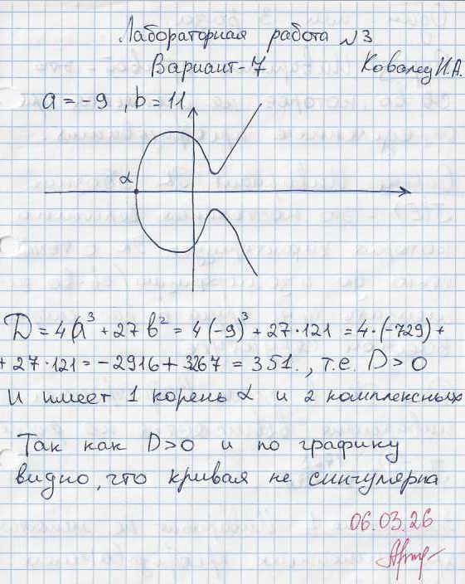

Входные данные и результат.
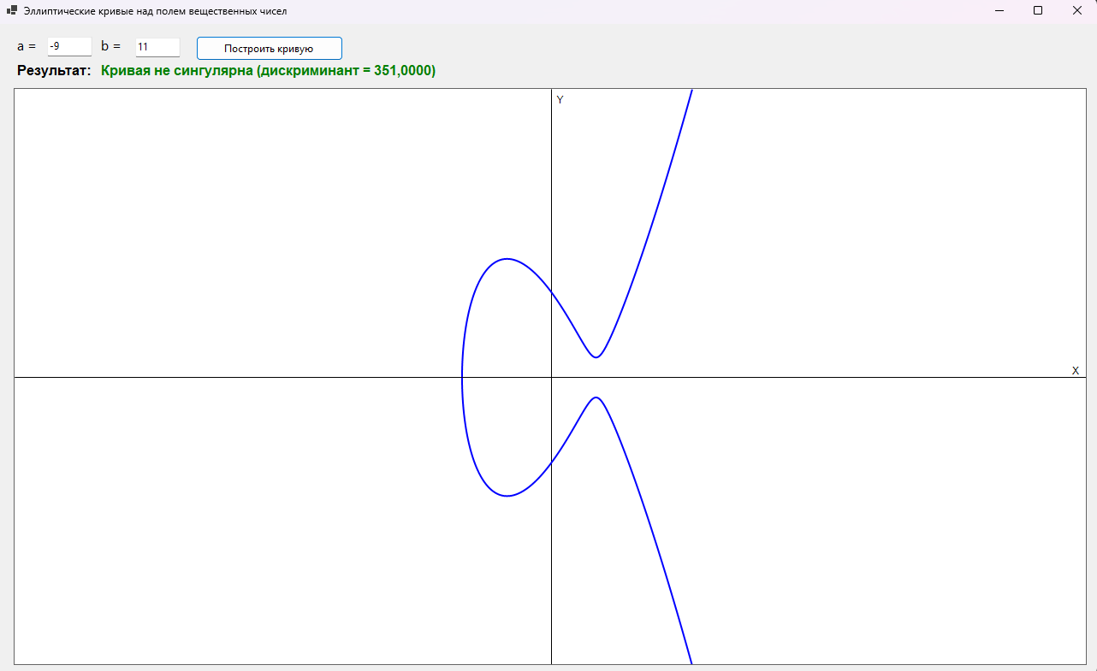
Листинг программы.
private void CheckSingularity()
{
double D = 4 * Math.Pow(a, 3) + 27 * Math.Pow(b, 2);
if (Math.Abs(D) < 1e-10)
{
labelResult.Text = $"Кривая сингулярна (дискриминант = 0)";
labelResult.ForeColor = Color.Red;

if (Math.Abs(a) < 1e-10 && Math.Abs(b) < 1e-10)
labelResult.Text += " - Точка возврата";
else
labelResult.Text += " - Самопересечение";
}
else
{
labelResult.Text = $"Кривая не сингулярна (дискриминант = {D:F4})";
labelResult.ForeColor = Color.Green;
}
}

private void GraphPanel_Paint(object sender, PaintEventArgs e)
{
Graphics g = e.Graphics;
g.SmoothingMode = System.Drawing.Drawing2D.SmoothingMode.AntiAlias;

int w = graphPanel.Width;
int h = graphPanel.Height;
int cx = w / 2;
int cy = h / 2;

using (Pen pen = new Pen(Color.Black, 1))
{
g.DrawLine(pen, cx, 0, cx, h);
g.DrawLine(pen, 0, cy, w, cy);
}

g.DrawString("X", new Font("Arial", 9), Brushes.Black, w - 20, cy - 15);
g.DrawString("Y", new Font("Arial", 9), Brushes.Black, cx + 5, 5);

float scale = 30f;

var intervals = FindDefinedIntervals(-10f, 10f, 0.00001f);

using (Pen curvePen = new Pen(Color.Blue, 2))
{
foreach (var interval in intervals)
{
List<PointF> upper = new List<PointF>();
List<PointF> lower = new List<PointF>();

for (float x = interval.Start; x <= interval.End; x += 0.0001f)
{
float val = (float)(Math.Pow(x, 3) + a * x + b);
float y = (float)Math.Sqrt(val);

float screenX = cx + x * scale;
float screenY_up = cy - y * scale;
float screenY_down = cy + y * scale;

if (screenX < 0 || screenX > w) continue;

if (screenY_up >= 0 && screenY_up <= h)
upper.Add(new PointF(screenX, screenY_up));

if (screenY_down >= 0 && screenY_down <= h)
lower.Add(new PointF(screenX, screenY_down));
}

if (upper.Count > 1) g.DrawLines(curvePen, upper.ToArray());
if (lower.Count > 1) g.DrawLines(curvePen, lower.ToArray());
}
}

FindAndDrawSpecialPoints(g, cx, cy, scale);
}
Вывод по работе.
В данной работе я графически и аналитически определил сингулярная ли кривая, а также реализовал графическое отображение эллиптической кривой на языке C#.

